# **2.** **MODELO DE REQUISITOS** ***2.1. DESCRIPCIÓN DE LOS CASOS DE USO DEL SISTEMA***

En el siguiente diagrama se muestran las funcionalidades a alto nivel que tendrán el administrador, el administrado y los usuarios de la aplicación móvil, en este se pueden apreciar las diferentes opciones para cada usuario.

# 

# ***2.2. PROTOTIPOS DE INTERFAZ GRÁFICA DE USUARIOS.***

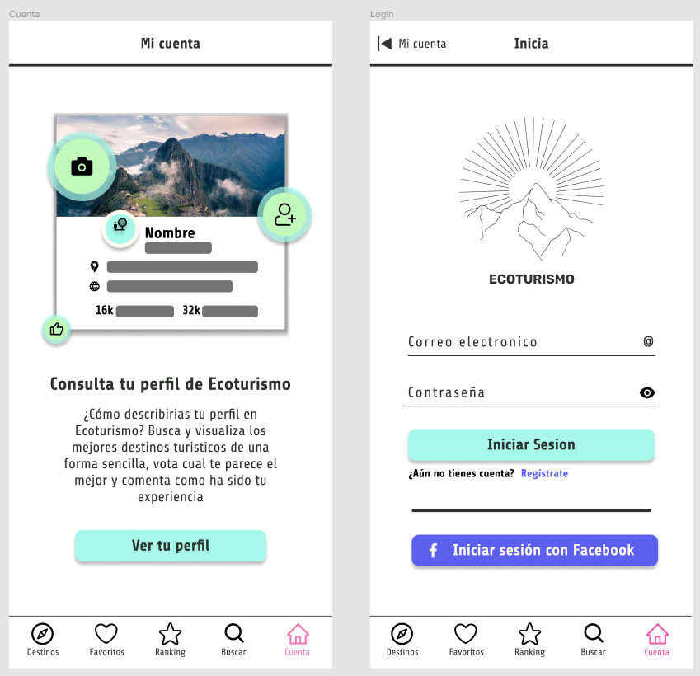

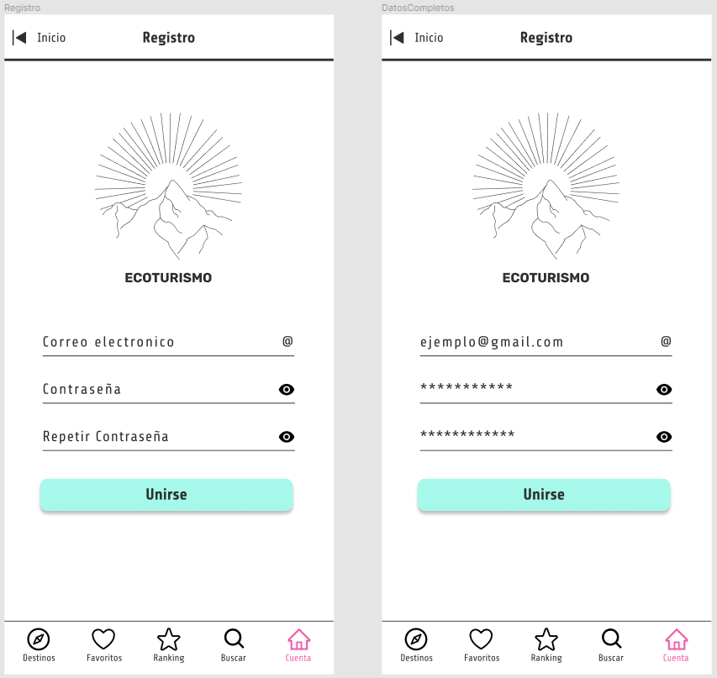

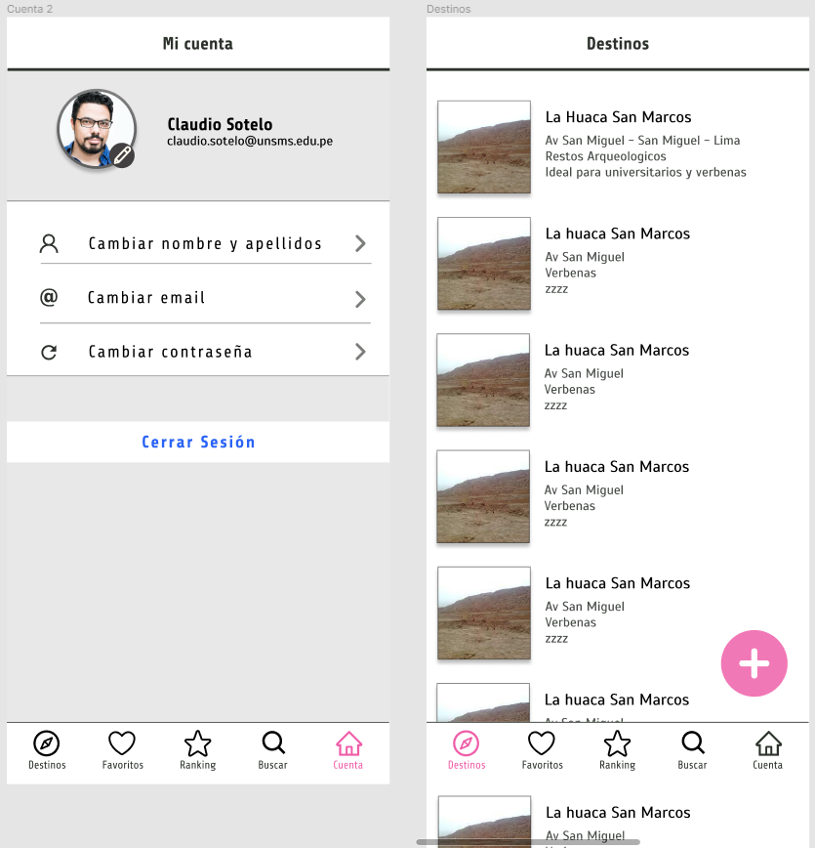

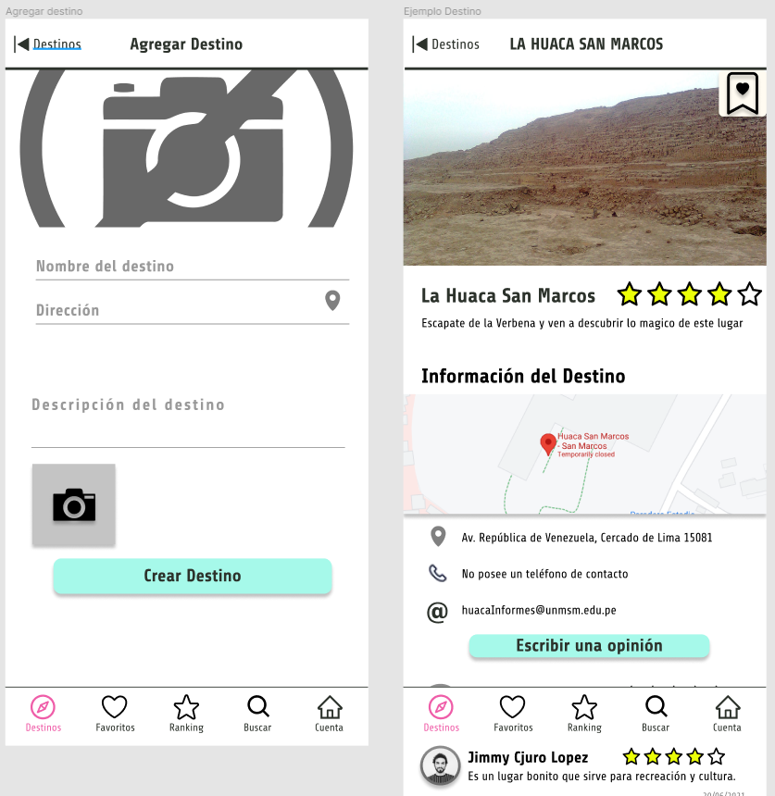

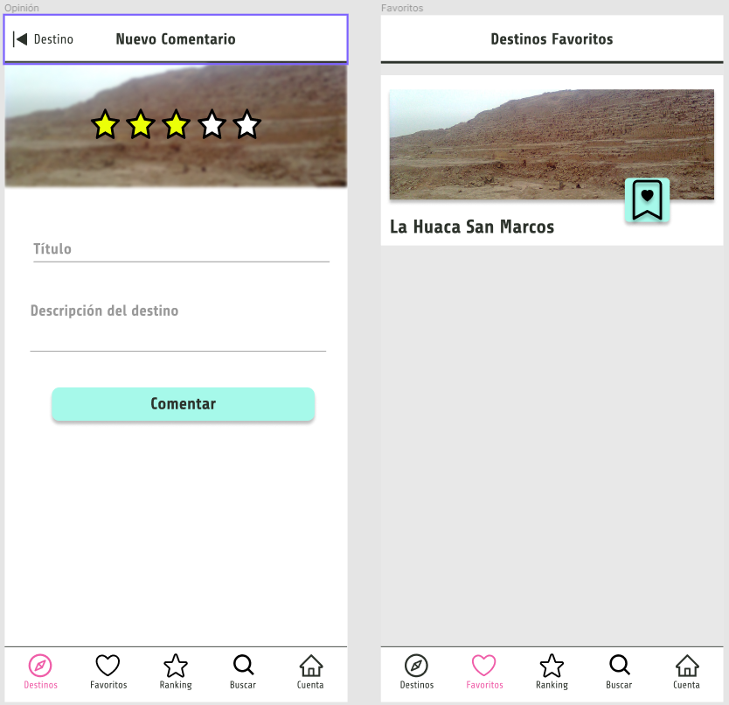

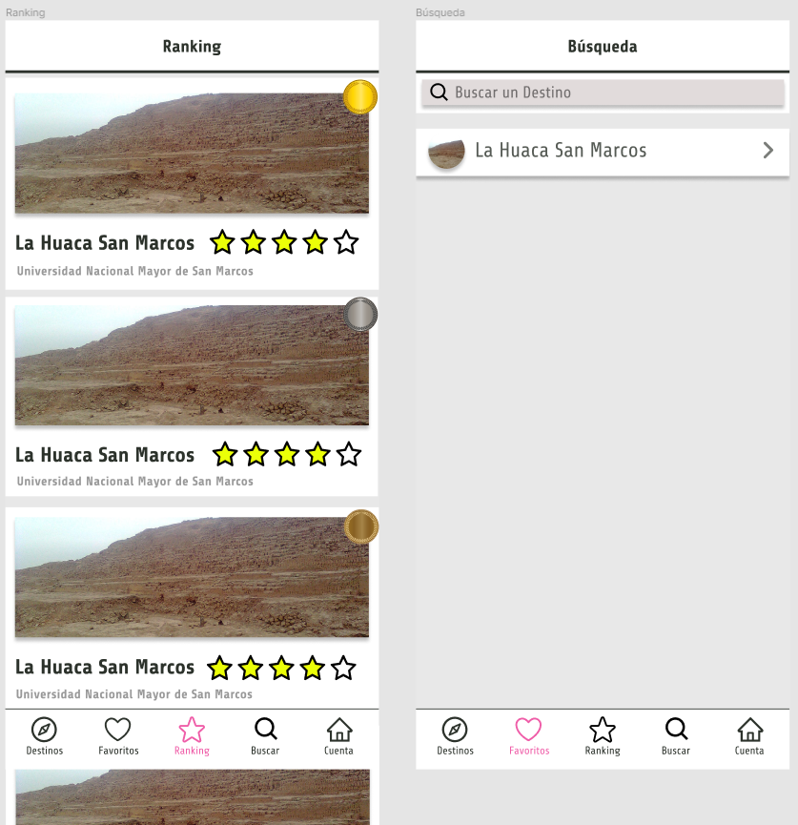

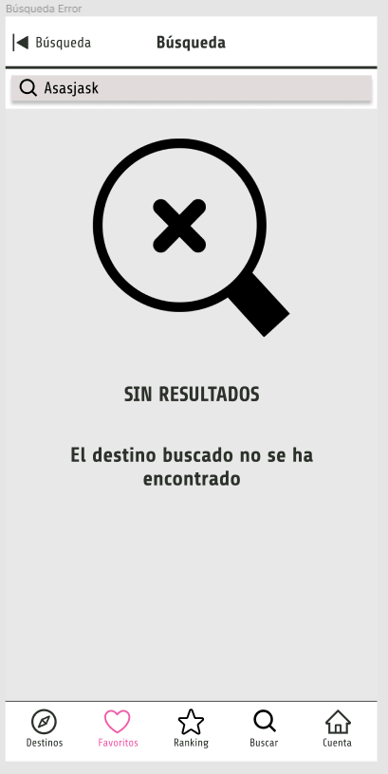

# ***2.3. MODELO REFINADO DE CASOS DE USO DEL SISTEMA.***

## ***2.3.1 Modelo refinado de casos de uso del proceso: Creación de un post.***

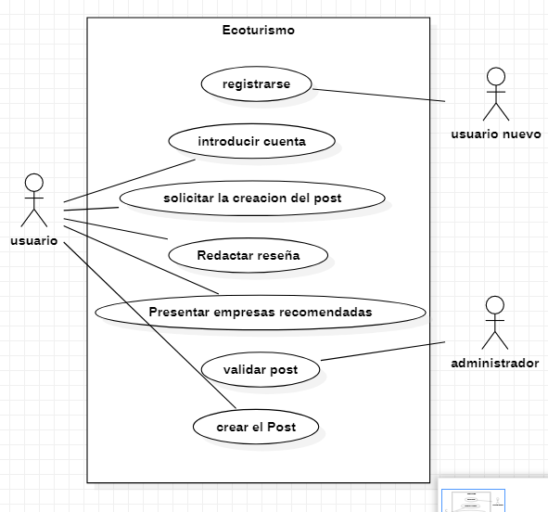

## ***2.3.2 Modelo refinado de casos de uso del proceso: Comentar un post.***

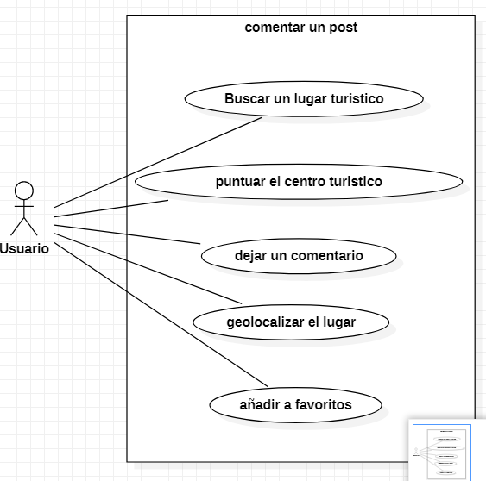

## ***2.3.3 Modelo refinado de casos de uso del proceso: Cobro de una suscripción.***

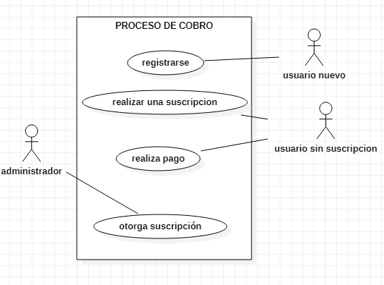

# ***2.4. MODELO DEL DOMINIO***

## ***2.4.1 Modelo de Dominio del proceso: Creación de un post.***

* Objetos del proceso Creación de un post
  + Ubicación
  + Nombre del Lugar
  + Calificación del lugar
  + Empresas recomendadas (viaje, hospedaje, comida)
  + Post
  + Usuario registrado
  + Administrador de la aplicación
* Asociaciones entre los objetos
  + Post- contiene la ubicación, nombre del lugar, calificación, empresas recomendadas
  + Usuario registrado - crea el post
  + Administrador de la aplicación- valida el post
* Diagrama:

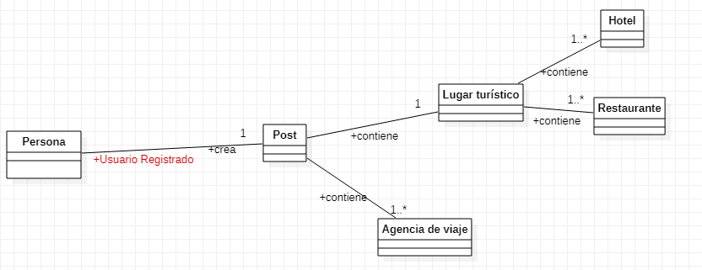

## 

## ***2.4.2 Modelo de Dominio del proceso: Comentar un post.***

* Objetos del proceso Comentar un post
  + Usuario registrado
  + Calificación
  + Descripción del comentario
  + post
* Asociaciones entre los objetos
  + Usuario registrado - busca el post
  + Comentario- contiene calificación, descripción, nombre del usuario
  + Usuario registrado crea el comentario

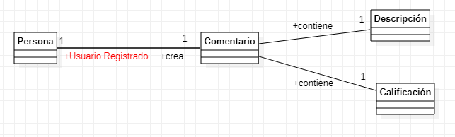

## ***2.4.3 Modelo de Dominio del proceso: Cobro de una suscripción.***

* Objetos del proceso Cobro de una suscripción
  + Usuario nuevo
  + Registro
  + Suscripción
  + Pago
  + Administrador
* Asociaciones entre los objetos
  + Usuario nuevo- rellena el registro
  + Usuario registrado- elige una suscripción
  + Usuario nuevo - realiza el pago
  + Administrador - valida el pago

